Анкета животного без владельца от 04.08.2022г.

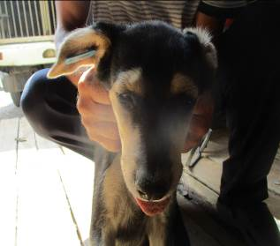 | Дата отлова, место (район, улица, дом) | Кировский район, ул. Кирова
 | Пол животного | Самка – 3284/2022
 | Дата вакцинации | 15.08.2022 г.
 | Дата кастрации/стерилизации | 15.08.2022 г.
 | Дата выпуска, место (район, улица, дом) | 24.08.2022 г. – среда обитания
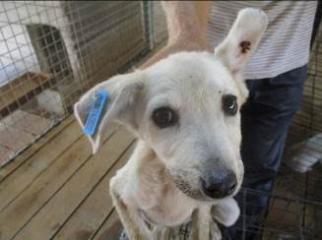 | Дата отлова, место (район, улица, дом) | Краснооктябрьский район, ул. Прибалтийская
 | Пол животного | Самка – 3274/2022
 | Дата вакцинации | 15.08.2022 г.
 | Дата кастрации/стерилизации | 15.08.2022 г.
 | Дата выпуска, место (район, улица, дом) | 24.08.2022 г. – среда обитания
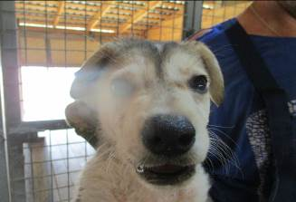 | Дата отлова, место (район, улица, дом) | Краснооктябрьский район, ул. Прибалтийская
 | Пол животного | Самец – 3276/2022
 | Дата вакцинации | 15.08.2022 г.
 | Дата кастрации/стерилизации | 15.08.2022 г.
 | Дата выпуска, место (район, улица, дом) | 24.08.2022 г. – среда обитания
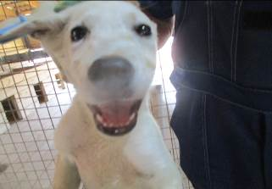 | Дата отлова, место (район, улица, дом) | Краснооктябрьский район, ул. Прибалтийская
 | Пол животного | Самец – 3278/2022
 | Дата вакцинации | 15.08.2022 г.
 | Дата кастрации/стерилизации | 15.08.2022 г.
 | Дата выпуска, место (район, улица, дом) | 24.08.2022 г. – среда обитания
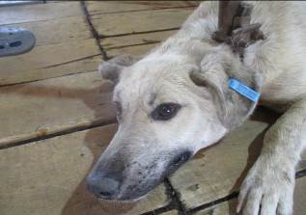 | Дата отлова, место (район, улица, дом) | Краснооктябрьский район, ул. Прибалтийская
 | Пол животного | Самец – 3272/2022
 | Дата вакцинации | 15.08.2022 г.
 | Дата кастрации/стерилизации | 15.08.2022 г.
 | Дата выпуска, место (район, улица, дом) | 24.08.2022 г. – среда обитания
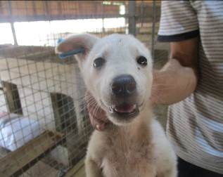 | Дата отлова, место (район, улица, дом) | Краснооктябрьский район, ул. Прибалтийская
 | Пол животного | Самец – 3273/2022
 | Дата вакцинации | 15.08.2022 г.
 | Дата кастрации/стерилизации | 15.08.2022 г.
 | Дата выпуска, место (район, улица, дом) | 24.08.2022 г. – среда обитания
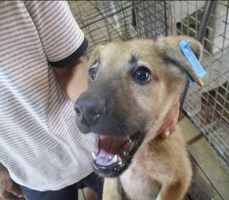 | Дата отлова, место (район, улица, дом) | Краснооктябрьский район, ул. Прибалтийская
 | Пол животного | Самец – 3275/2022
 | Дата вакцинации | 15.08.2022 г.
 | Дата кастрации/стерилизации | 15.08.2022 г.
 | Дата выпуска, место (район, улица, дом) | 24.08.2022 г. – среда обитания
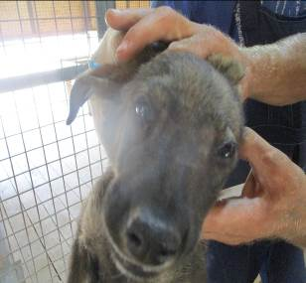 | Дата отлова, место (район, улица, дом) | Краснооктябрьский район, ул. Прибалтийская
 | Пол животного | Самец – 3279/2022
 | Дата вакцинации | 15.08.2022 г.
 | Дата кастрации/стерилизации | 15.08.2022 г.
 | Дата выпуска, место (район, улица, дом) | 24.08.2022 г. – среда обитания
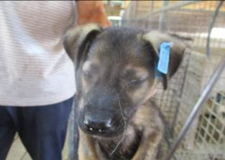 | Дата отлова, место (район, улица, дом) | Краснооктябрьский район, ул. Прибалтийская
 | Пол животного | Самец – 3277/2022
 | Дата вакцинации | 15.08.2022 г.
 | Дата кастрации/стерилизации | 15.08.2022 г.
 | Дата выпуска, место (район, улица, дом) | 24.08.2022 г. – среда обитания
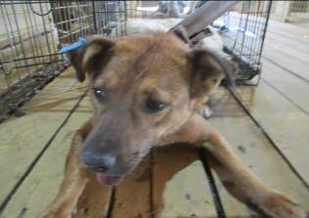 | Дата отлова, место (район, улица, дом) | Краснооктябрьский район, ул. Чистоозерная
 | Пол животного | Самка – 3271/2022
 | Дата вакцинации | 15.08.2022 г.
 | Дата кастрации/стерилизации | 15.08.2022 г.
 | Дата выпуска, место (район, улица, дом) | 24.08.2022 г. – среда обитания
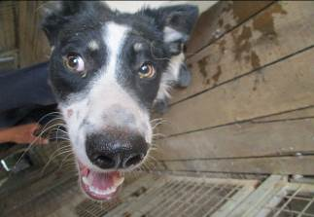 | Дата отлова, место (район, улица, дом) | Красноармейский район, р.п. Южный
 | Пол животного | Самец – 3280/2022
 | Дата вакцинации | 15.08.2022 г.
 | Дата кастрации/стерилизации | 15.08.2022 г.
 | Дата выпуска, место (район, улица, дом) | 23.08.2022 г. – среда обитания

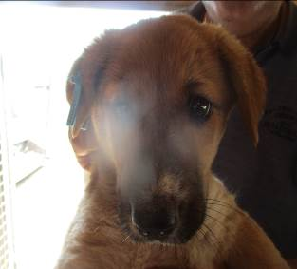 | Дата отлова, место (район, улица, дом) | Красноармейский район, р.п. Южный
 | Пол животного | Самка – 3283/2022
 | Дата вакцинации | 15.08.2022 г.
 | Дата кастрации/стерилизации | 15.08.2022 г.
 | Дата выпуска, место (район, улица, дом) | 22.08.2022 г. – среда обитания
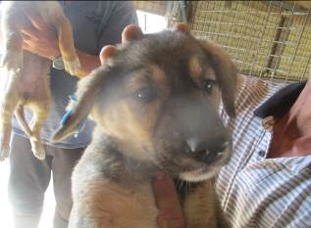 | Дата отлова, место (район, улица, дом) | Красноармейский район, р.п. Южный
 | Пол животного | Самка – 3282/2022
 | Дата вакцинации | 15.08.2022 г.
 | Дата кастрации/стерилизации | 15.08.2022 г.
 | Дата выпуска, место (район, улица, дом) | 22.08.2022 г. – среда обитания
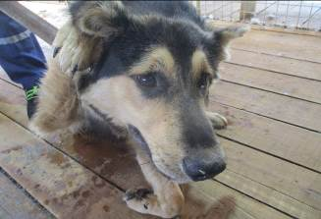 | Дата отлова, место (район, улица, дом) | Красноармейский район, р.п. Южный
 | Пол животного | Самец – 3281/2022
 | Дата вакцинации | 15.08.2022 г.
 | Дата кастрации/стерилизации | 15.08.2022 г.
 | Дата выпуска, место (район, улица, дом) | 23.08.2022 г. – среда обитания

